**Instagram**

**Doelgroep**Instagram wordt vooral door mensen tot en met 39 jaar gebruikt, maar voornamelijk jongeren. Dat betekent dus dat wij voornamelijk moeten focussen op auto en scooterrijbewijzen.  **Hoeveel posts per week?**Er wordt aangeraden om bij een klein account (<5000) volgers 1x per dag een foto of video op Instagram te zetten. Dit kan lastig zijn, dus wordt aangeraden hiervoor een goede planning te maken (tip: houdt ook ruimte over voor spontaniteit en actualiteit):

1. Ik bedenk wat ik wil zeggen;
2. Ik bedenk met welke post op Instagram ik dat zal doen;
3. Ik maak vervolgens de foto’s die ik hierbij wil delen.

**Wanneer posten?**Voor elk Instagram-account is dit anders. Bekijk daarom op welke tijd jouw volgers het meest actief zijn op Instagram. Dit kun je zien bij een zakelijk account op de volgende manier:

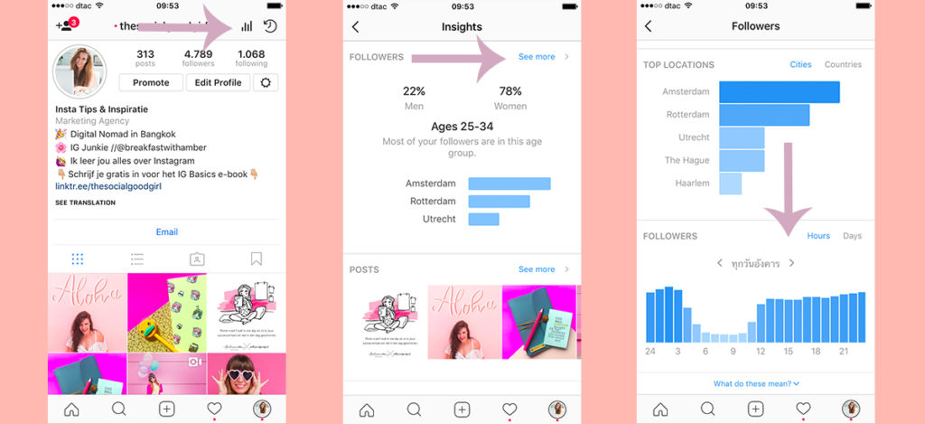

Plan de posts vervolgens in via het programma Autogrammer

**Wat moet er op het profiel?**

* Informatie toevoegen over je bedrijf, zoals openingstijden, locatie en telefoonnummer
* Een contactknop toevoegen aan je profiel
* Statistieken bekijken over je volgers en wat zij doen met jouw berichten
* Makkelijk adverteren op Instagram
* Statistieken bekijken over hoe je advertenties en gepromote berichten presteren
* Bio (met link)

**Wat voor soort post?**

* Collega’s voorstellen
* Een kijkje achter de schermen
* Ga live
* Winactie
* Zet mensen aan tot actie (bijv. inschrijven nieuwsbrief)
* Quotes
* Tip van de week/dag
* Challenge

*Instagram stories*

De stories zijn creatief en vluchtig (denk aan alle krabbeltjes en stickers).

Denk hierbij aan:

* Boomerang
* Stickers
* Gifjes
* #waarjebent Of speldpunt met naam locatie
* Draaiende 3d woorden
* Probeer één stijl door te voeren, Frankwatching doet dit bijv. met witte letters die groen gearceerd zijn.
* Poll

Maak bijvoorbeeld een spreadsheet waarin je alle gegevens noteert na het plaatsen van een story. De gegevens van Instagram Stories vind je bij de ‘gewone’ Instagram-statistieken. Klik onder het kopje ‘statistieken’ op ‘verhalen’. Hier heb je de mogelijkheid om je stories (tot 14 dagen) terug te vinden op onder andere bereik, antwoorden en wegveegacties.

[**https://www.frankwatching.com/archive/2018/02/01/instagram-stories-til-je-strategie-voor-2018-naar-een-hoger-niveau/**](https://www.frankwatching.com/archive/2018/02/01/instagram-stories-til-je-strategie-voor-2018-naar-een-hoger-niveau/)

**Welke herkenningspunten in foto terug laten komen?**

* Één stijl doorvoeren (lettertypen, blauw van DON)
* Hashtags
* Speldpunt met locatie

**Wat kun je met de statistieken bekijken?**

* De hoeveelheid weergaven van je posts
* Het verloop van jouw aantallen volgers
* Op welk moment je volgers online zijn
* De achtergrond van je volgers: geslacht, leeftijd en locatie bijvoorbeeld

**Hoeveel kost adverteren?**Je kiest allereerst het adverteerdoel:

* Krijg meer profiel- en websitebezoeken
* Mensen in de buurt van een adres bereiken

Je kunt zelf bepalen welk bedrag je wilt betalen. Ook de looptijd kun je zelf kiezen.  
Doelgroep kun je zelf instellen, plaats ook (per dorp of provincie toevoegen), ook kun je interesses toevoegen.  
Betaling kan alleen met creditcard of PayPal.

**Overige tips en opmerkingen**

* Samenvatting nieuwsartikel
* Poll
* Formuleer een duidelijk doel of verhaal (storytelling)
* Het doel van Instagram is voornamelijk naamsbekendheid genereren, maar wat is ons doel?
* Zorg dat het er mooi uitziet, iets wat er ‘mooi’ uitziet verkoopt beter (zie Instagram als een soort etalage)
* Gebruik dezelfde kleuren, dezelfde tone of voice en stijl (consistentie 🡪 geeft herkenbaarheid)
* Is de DON Opleidingen Facebook gekoppeld aan de Instagram?
* Gebruik populaire filters
* Geef je eigen foto’s een geotag mee (locatietag)
* Voor een betere vindbaarheid: gebruik zoekwoorden in je profieltekst (bio)
* Monitor de geotag; oftewel hou bij wat mensen zeggen over de locatie (geotag)